**KHẢO SÁT CÁC SẢN PHẨM LIÊN QUAN**

# **1. Trang thegioiskinfood.com**

Đầu tiên là giao diện trang chủ: bao gồm thông tin liên lạc của shop, thanh tìm kiếm, đăng nhập, đăng ký giỏ hàng, thanh danh mục sản phẩm, thông tin nổi bật, phần gợi ý mua hàng,…

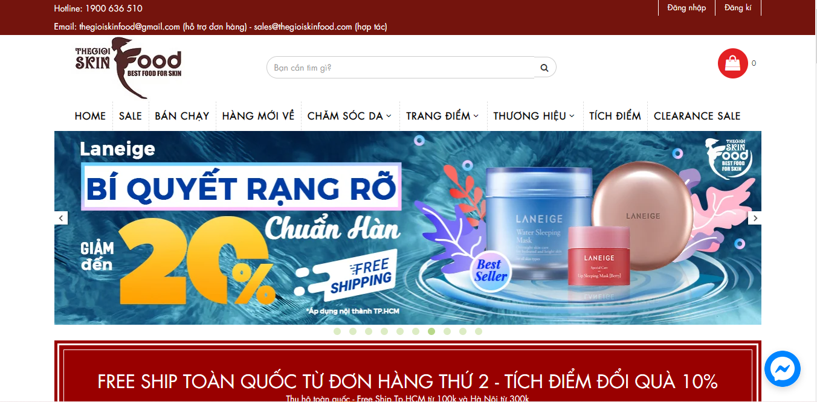

Phần gợi ý mua hàng: bao gồm các sản phẩm hot trong shop.

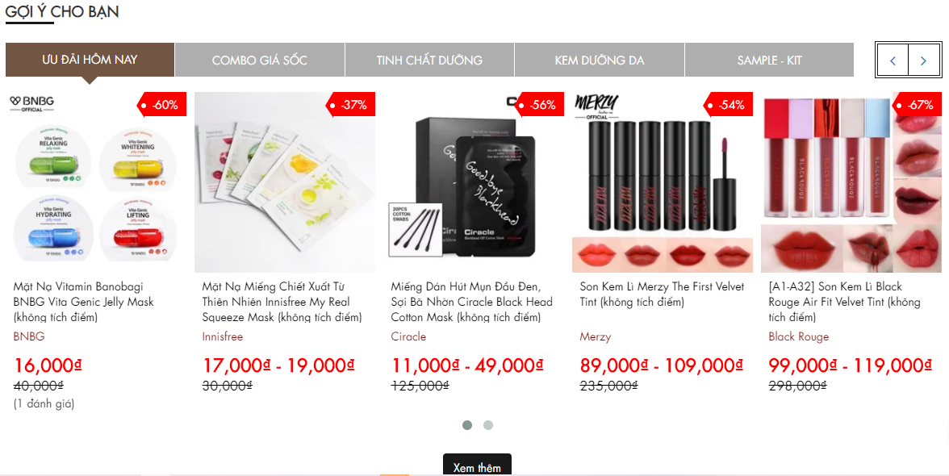

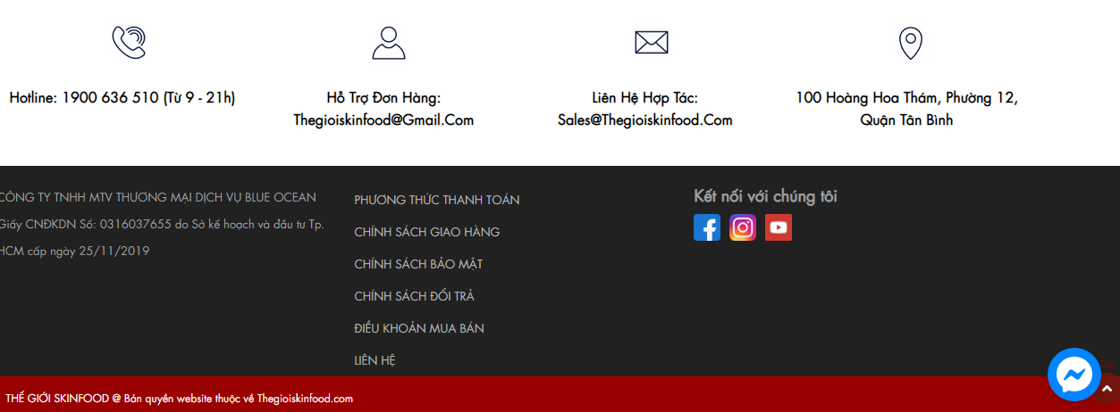

Phần thông tin liên hệ, địa chỉ google map…

Phần đăng ký tài khoản: dùng khi mua hàng cần phải đăng nhập để lấy thông tin bao gồm họ tên, email, mật khẩu.

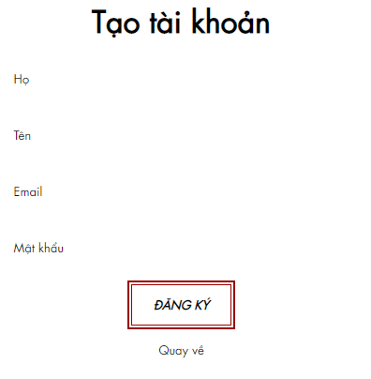

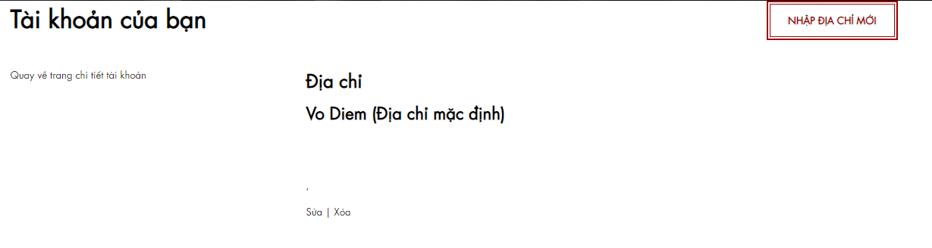

Giao diện sau khi đăng ký, cho phép nhập địa chỉ nhận hàng.

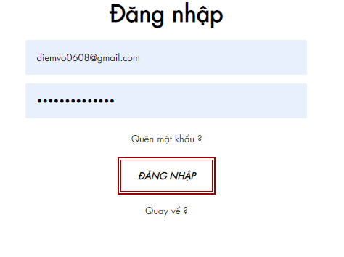

Sau khi đăng ký, khách hàng có thể sử dụng tài khoản này để mua hàng trên trang web.

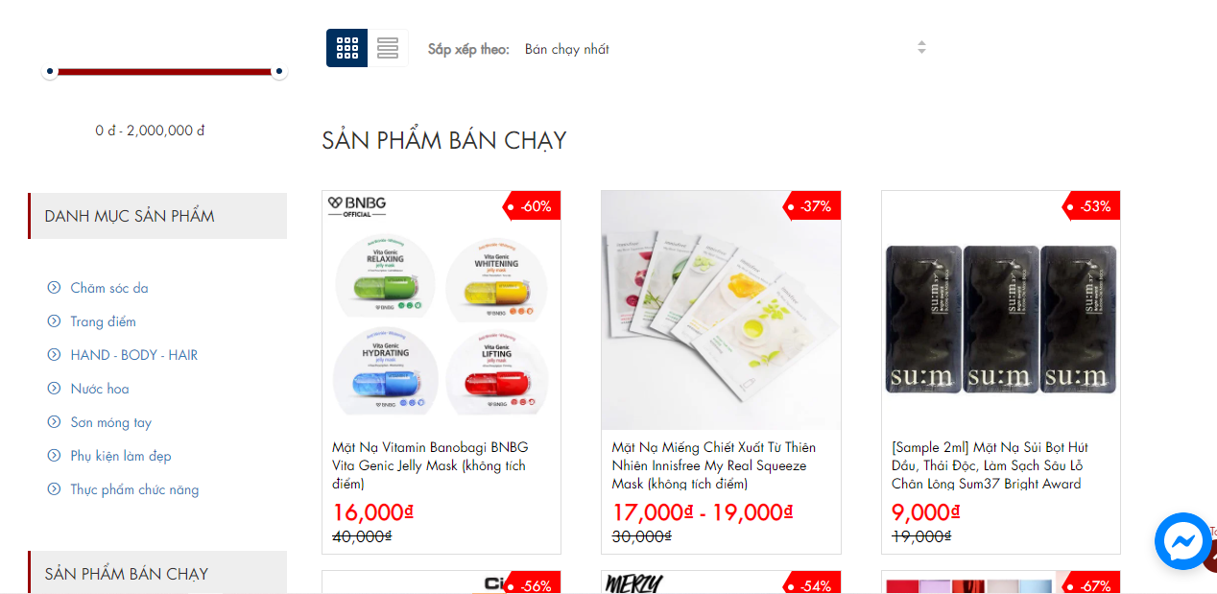

Trang sản phẩm, bao gồm danh mục sản phẩm, giới thiệu các sản phẩm được bán như tên sản phẩm, giá tiền.

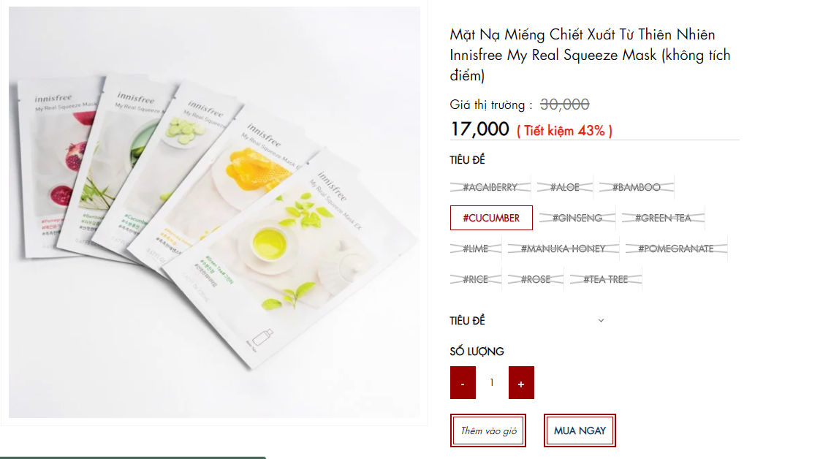

Khi click vào một sản phẩm ta sẽ chuyển vào trang giới thiệu sản phẩm như giá bán, tên sản phẩm, công dụng, hướng dẫn mô tả sản phẩm, phần tiêu đề, số lượng sản phẩm và phần thêm vào giỏ hàng, hoặc lựa chọn mua ngay.

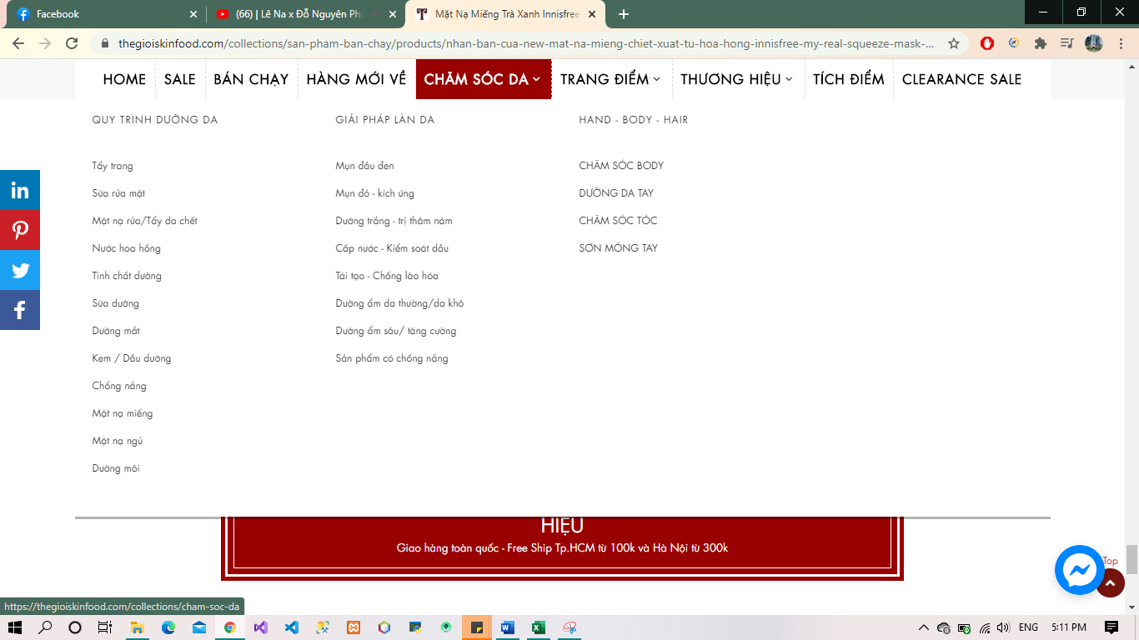

Danh mục các sản phẩm trong các danh mục sản phẩm lớn dùng để gợi ý sản phẩm cho khách tìm kiếm sản phẩm.

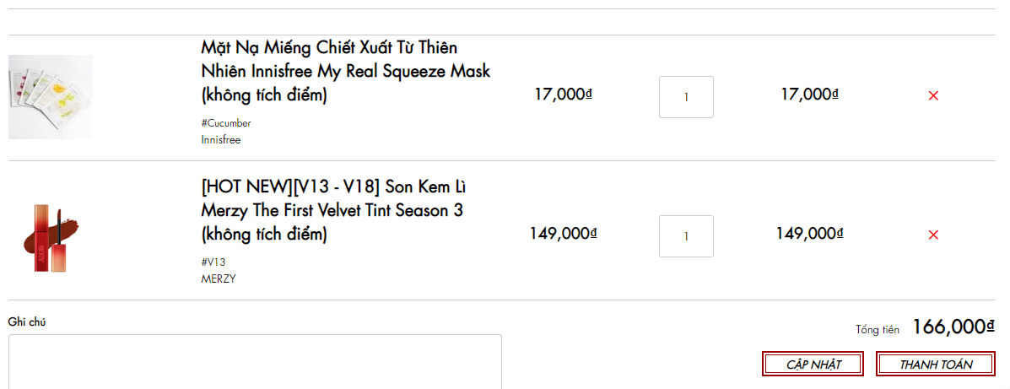

Sau khi thêm vào giỏ hàng thì hiện ra giao diện giỏ hàng hiện đang chứa các sản phẩm khách muốn đặt mua, có thể bỏ chọn hoặc chọn thêm sản phẩm khác hoặc tiến hành đặt hàng thanh toán.

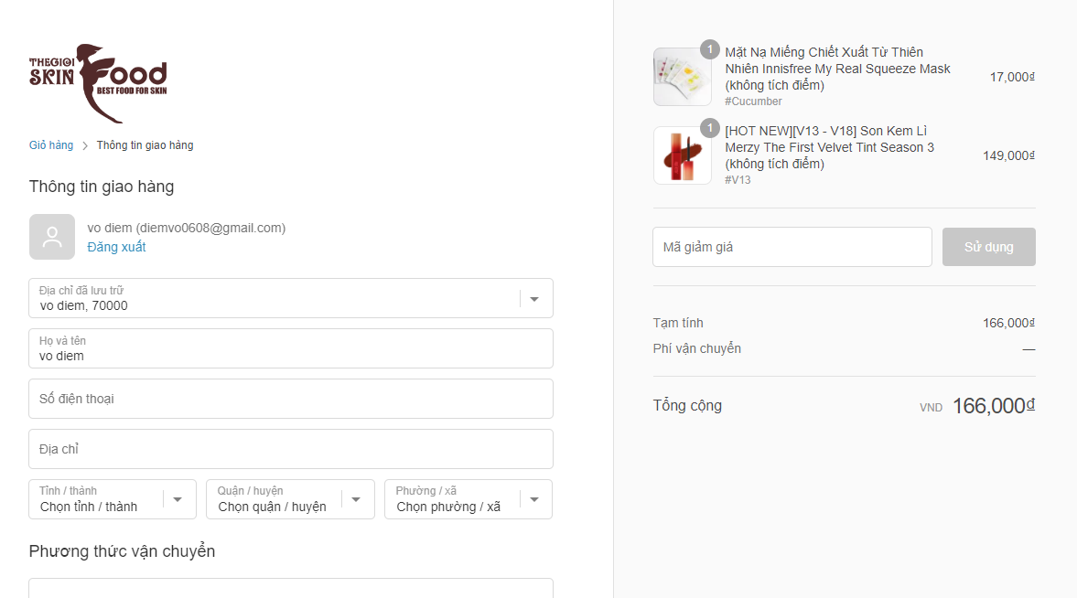

Giao diện đặt hàng: có thể dựa vào địa chỉ đăng ký tài khoản hoặc điền vào địa chỉ mới vào, có thể áp dụng các mã giảm giá được tặng và chọn thanh toán.

# **2. Trang hasaki.vn**

Đầu tiên là giao diện trang chủ: bao gồm thông tin liên lạc của shop, thanh tìm kiếm, đăng nhập, đăng ký giỏ hàng, thanh danh mục sản phẩm, thông tin nổi bật, phần gợi ý mua hàng,…

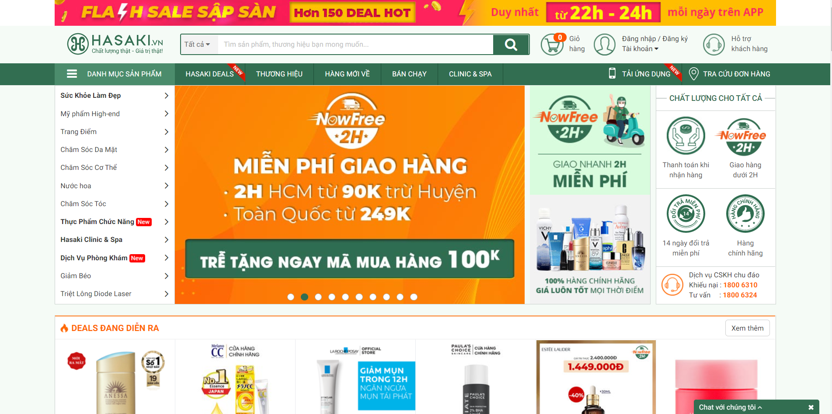

Phần gợi ý mua hàng: bao gồm các sản phẩm đang giảm giá, thương hiệu nổi bật, các sản phẩm thuộc dòng cao cấp, sản phẩm trang điểm, chăm sóc da mặt, chăm sóc cơ thể…

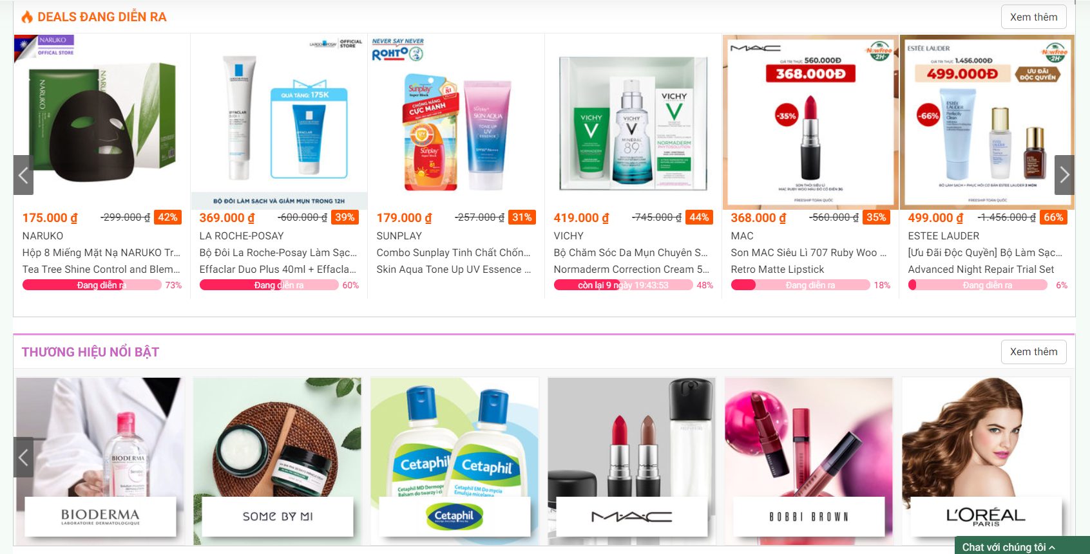

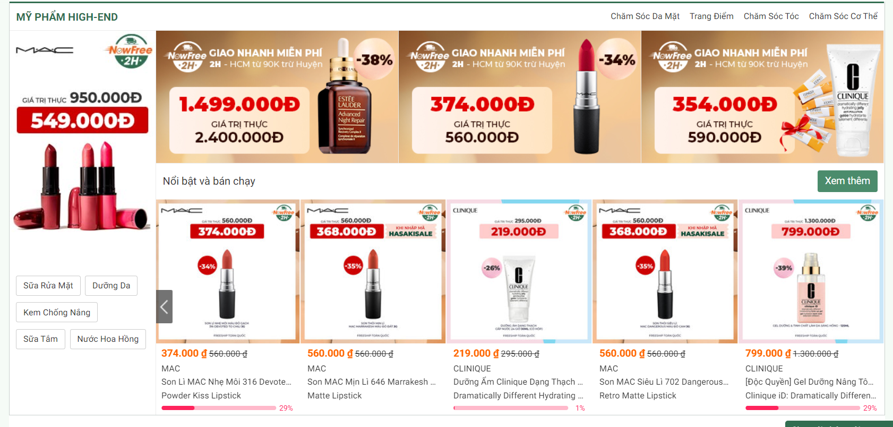

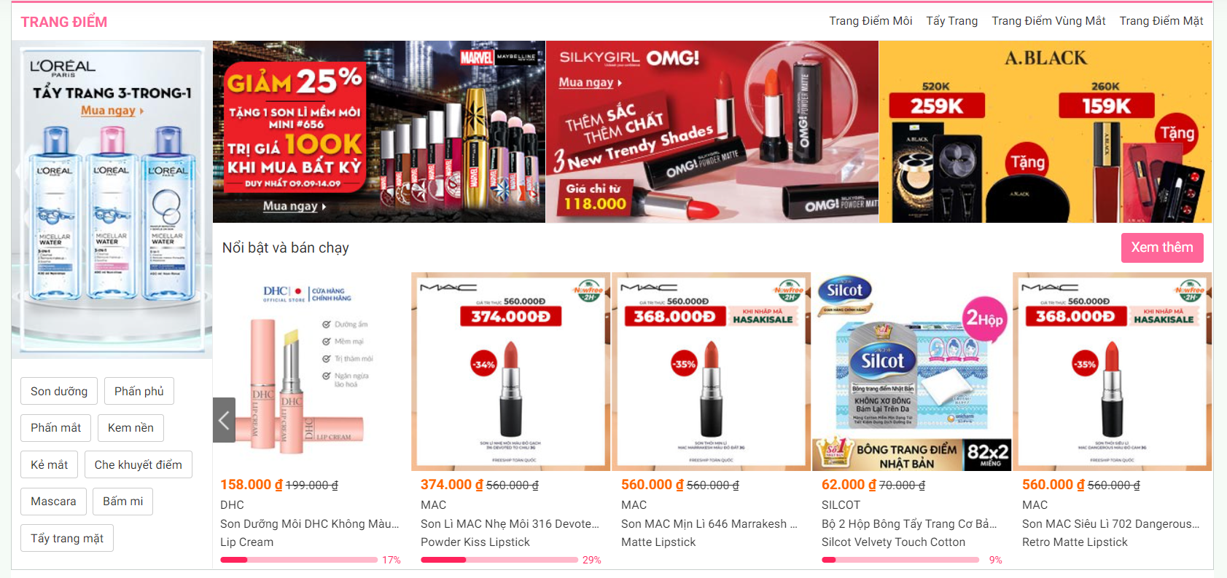

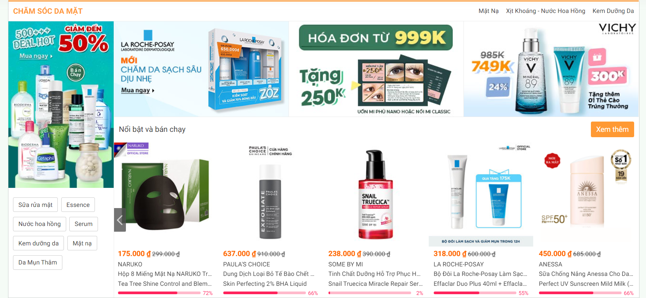

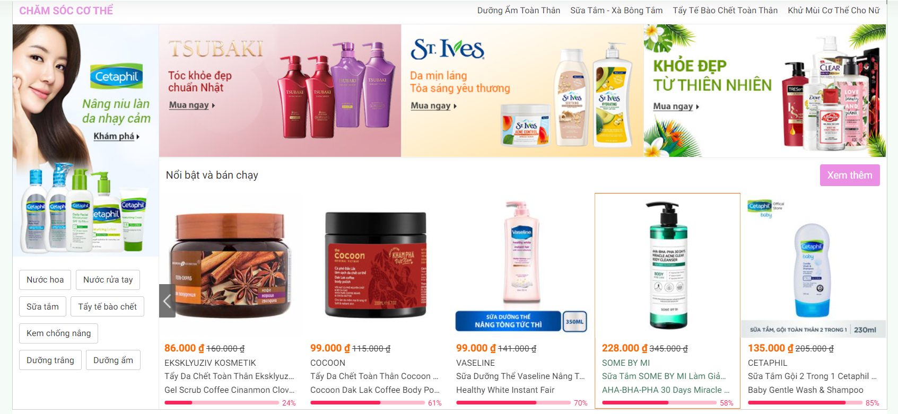

Phần gợi ý sản phẩm dành riêng cho người dùng dựa trên các sản phẩm liên quan mà người dùng đã tìm kiếm trước đó.

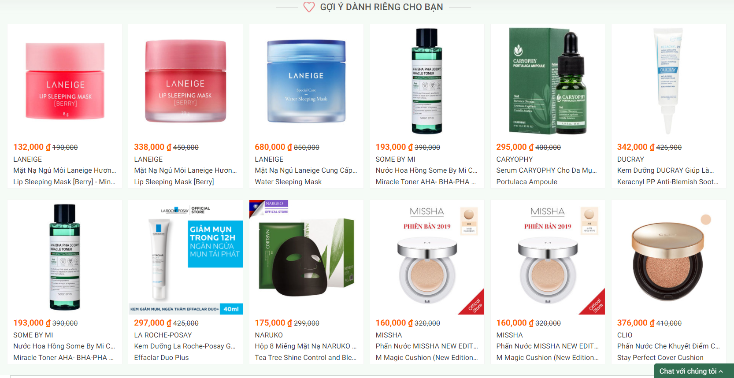

Phần hiển thị các sản phẩm đã xem:

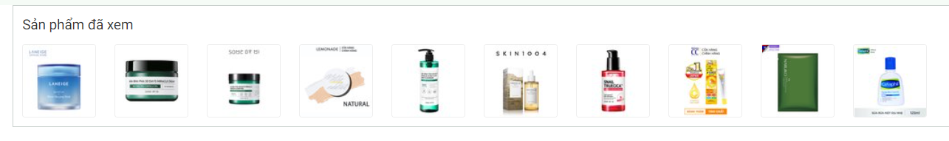

Phần thông tin liên hệ:

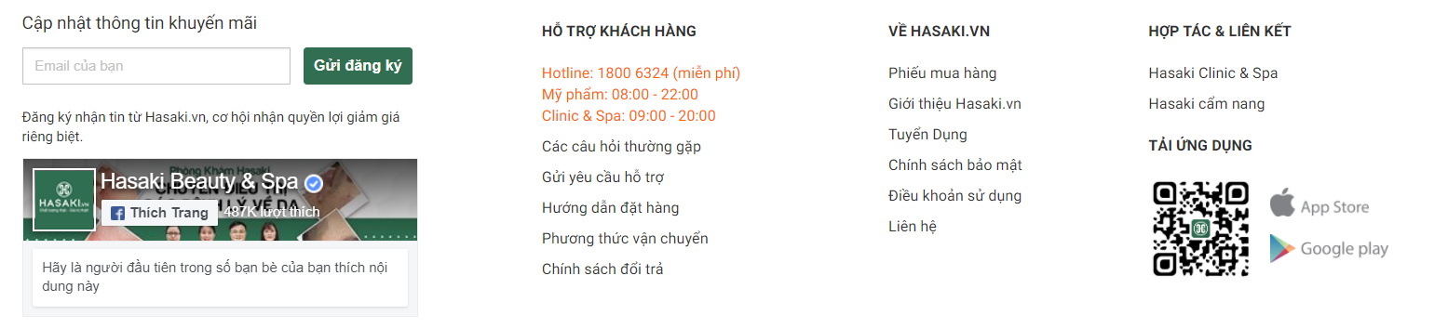

Phần đăng ký tài khoản:

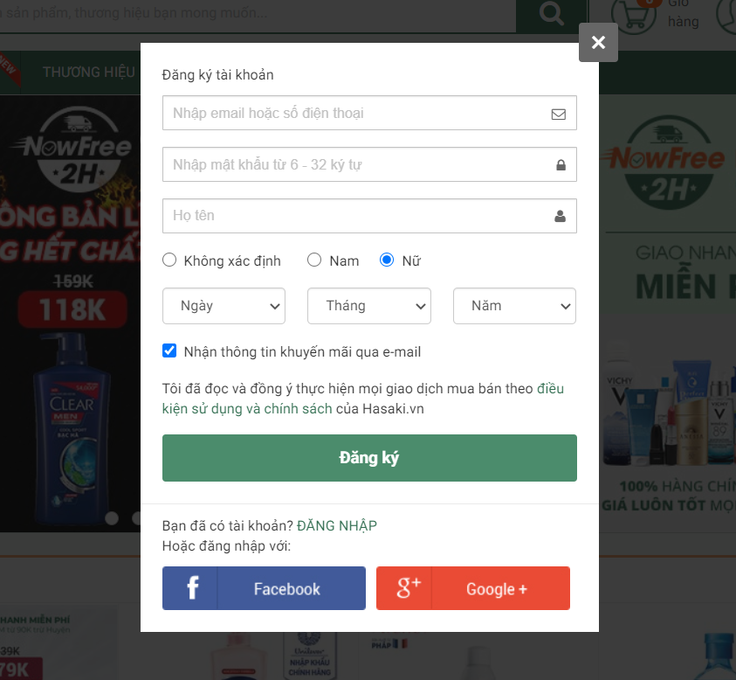

Khi người dùng click vào đăng ký thì trang web sẽ hiển thị một popup bao gồm các trường thông tin cần thiết để đăng ký một tài khoản người dùng, như: email hoặc số điện thoại, mật khẩu, họ tên, giới tính, ngày tháng năm sinh…

Quản lí tài khoản người dùng: thông tin về các đơn hàng đã mua, thông tin tài khoản và sổ địa chỉ giao hàng.

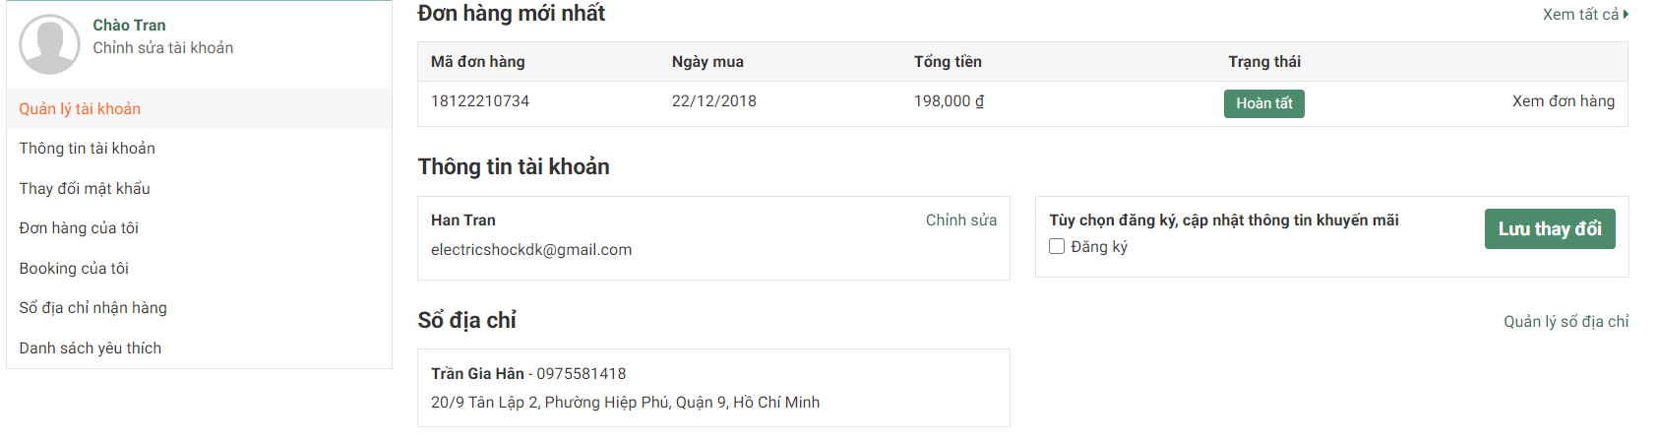

Về sổ địa chỉ, người dùng có thể thêm, sửa, xóa địa chỉ giao hàng.

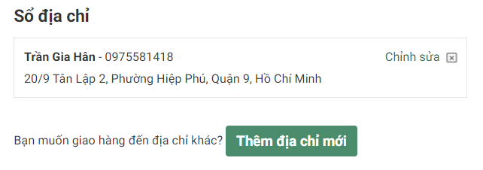

Về phần thông tin tài khoản: người dùng có thể chỉnh sửa tên hiển thị, ảnh giao diện, cập nhật số điện thoại, giới tính và ngày tháng năm sinh…

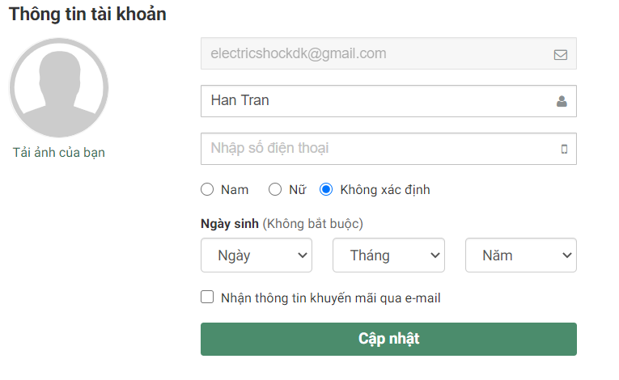

Phần thay đổi mật khẩu: bao gồm các trường thông tin bắt buộc mà người dùng phải nhập.

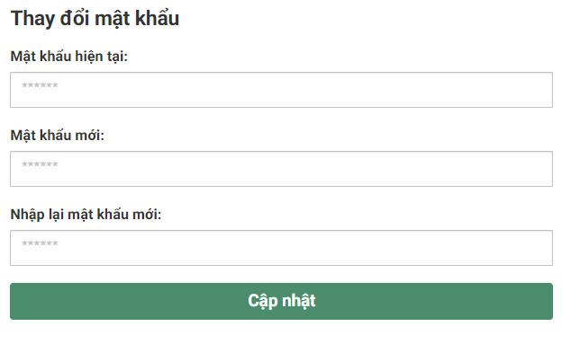

Phần đơn hàng của tôi: hiển thị thông tin về mã đơn hàng, ngày đặt hàng, phương thức thanh toán…

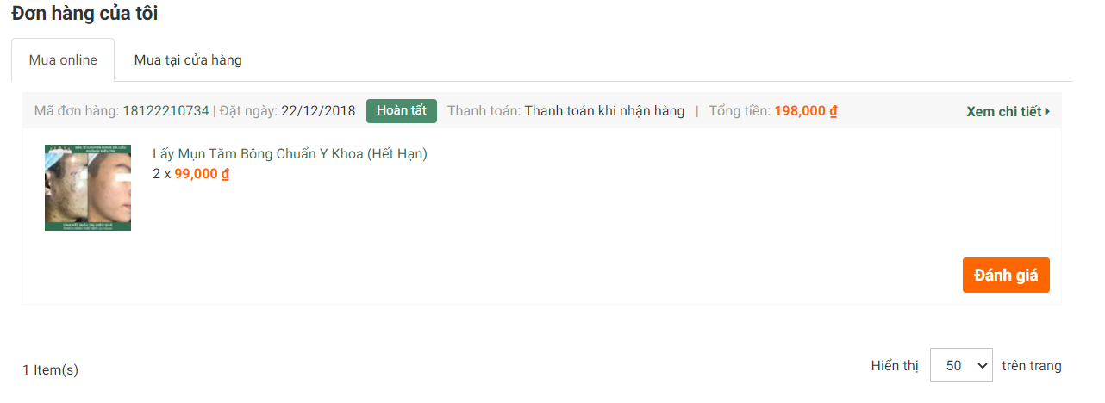

Phần danh mục sản phẩm: tương ứng với mỗi danh mục lớn, sẽ có các danh mục nhỏ hơn giúp người dùng có thể tìm kiếm hoặc tham khảo sản phẩm một cách linh hoạt và chính xác hơn.

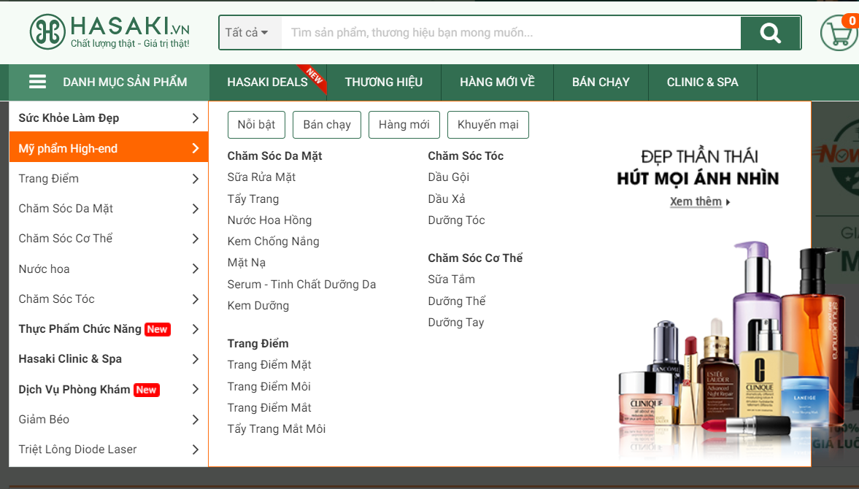

Khi click vào một danh mục sản phẩm cụ thể, trang web sẽ hiển thị các sản phẩm liên quan, thông tin của mỗi sản phẩm bao gồm giá tiền, hình ảnh và tên sản phẩm.

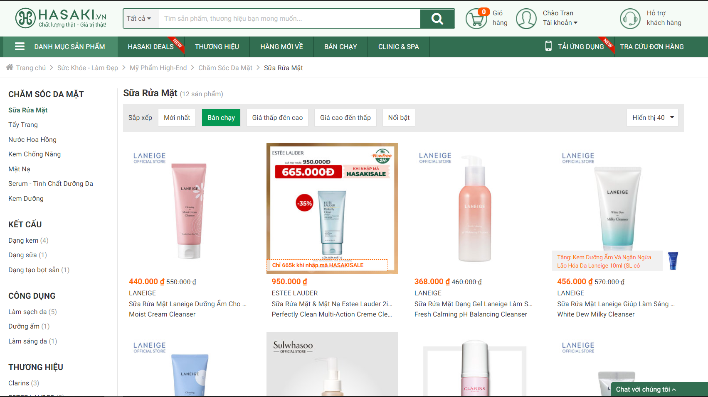

Khi người dùng click vào một sản phẩm, trang web sẽ hiển thị thông tin chi tiết về sản phẩm đó. Người dùng có thể lựa chọn số lượng cần thêm vào giỏ hàng hoặc click vào nút Mua ngay. Ngoài ra, hệ thống còn có thông tin về các chi nhánh cửa hàng còn hàng nhằm giúp người dùng có thể đến cửa hàng đó để mua sản phẩm (tránh tình trạng người dùng đến cửa hàng nhưng sản phẩm cần mua bị hết hàng).

Ngoài ra, trang web còn hiển thị một số thông tin về chính sách vận chuyển, đổi trả.

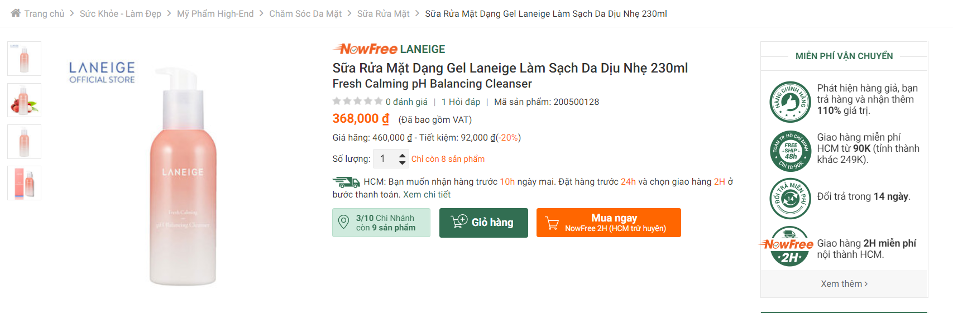

Phía dưới sản phẩm còn có thông tin về giới thiệu sản phẩm, thành phần chính, công dụng, cách sử dụng sản phẩm. Bên phải còn hiển thị các sản phẩm liên quan hoặc sản phẩm cùng thương hiệu.

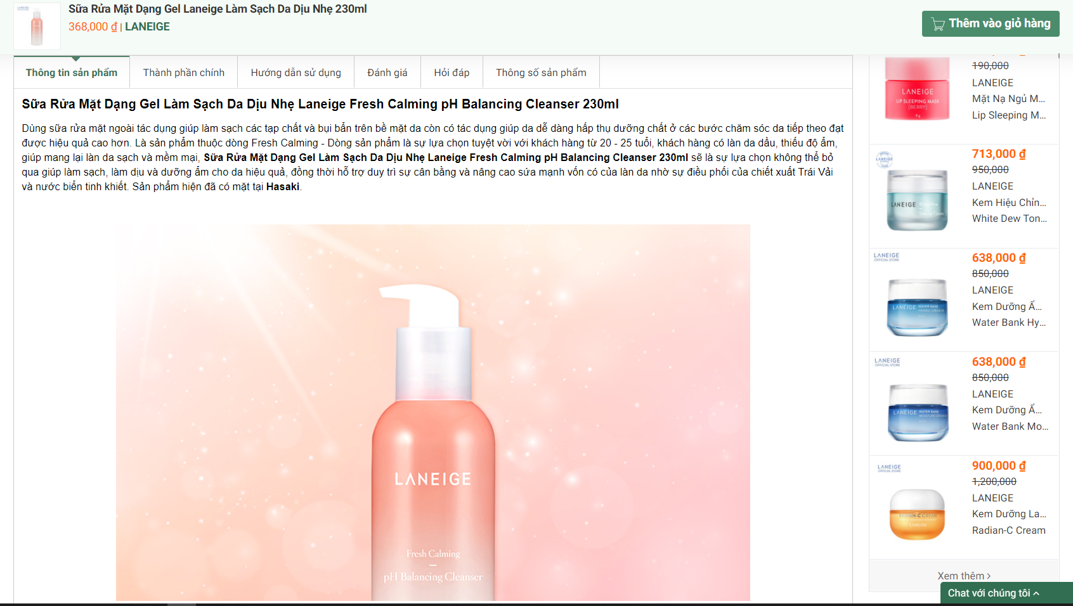

Khi click vào đặt hàng: trang web sẽ hiển thị thông tin nhận hàng mà người dùng đã nhập sau khi đăng ký, hình thức vận chuyển và phương thức thanh toán, chi tiết đơn hàng (tên sản phẩm, giá tiền, số lượng), khung nhập mã giảm giá, phí vận chuyển và thành tiền.

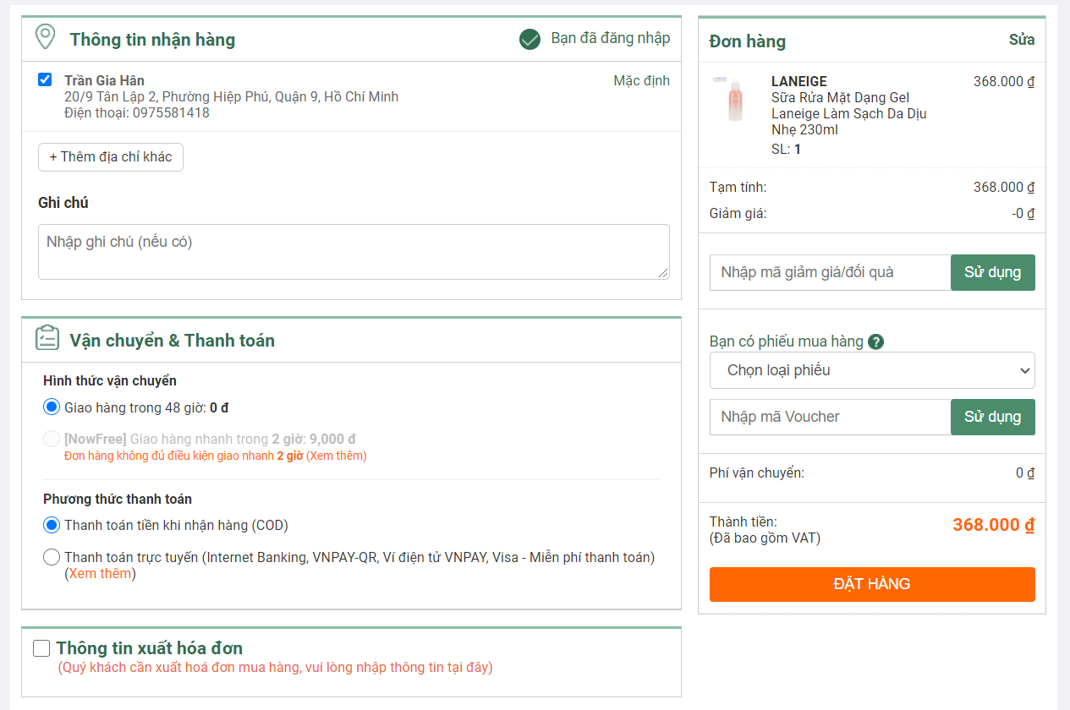

Sau khi người dùng click nút Đặt hàng, hệ thống sẽ gửi thông tin đơn hàng về địa chỉ email.

# **3. Trang nuty.vn**

Đầu tiên là giao diện trang chủ: bao gồm thông tin liên lạc của shop, thanh tìm kiếm, đăng nhập, đăng ký giỏ hàng, thanh danh mục sản phẩm, thông tin nổi bật, phần gợi ý mua hàng,…

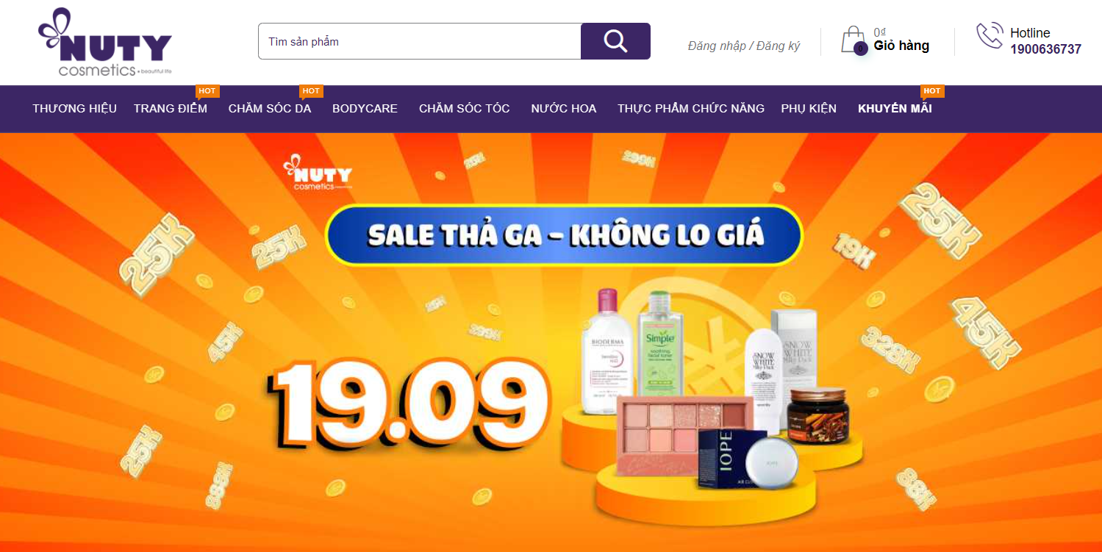

Phần gợi ý mua hàng: bao gồm các sản phẩm đang giảm giá, thương hiệu nổi bật, các sản phẩm thuộc dòng cao cấp, sản phẩm trang điểm, chăm sóc da mặt, chăm sóc cơ thể…

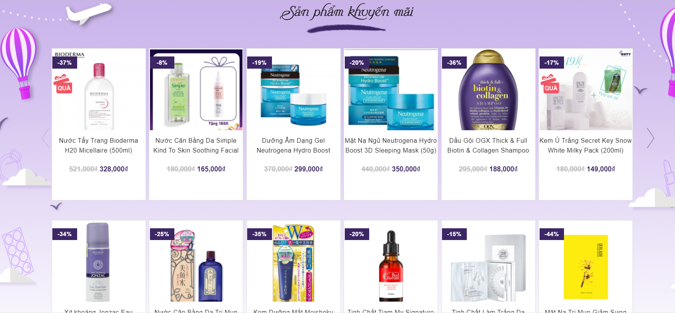

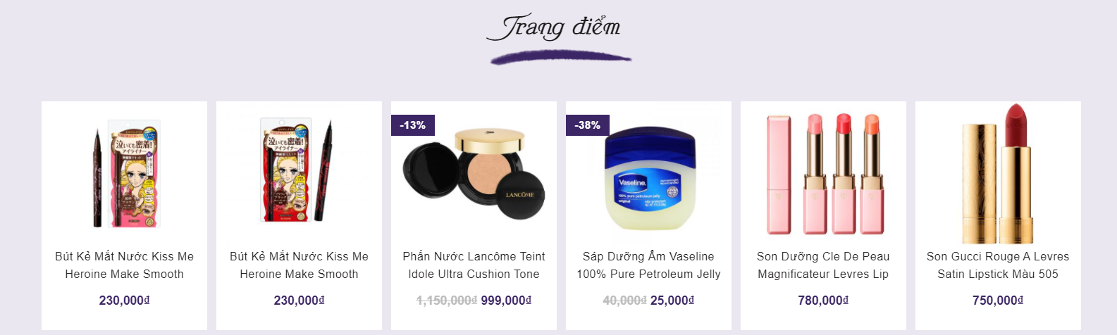

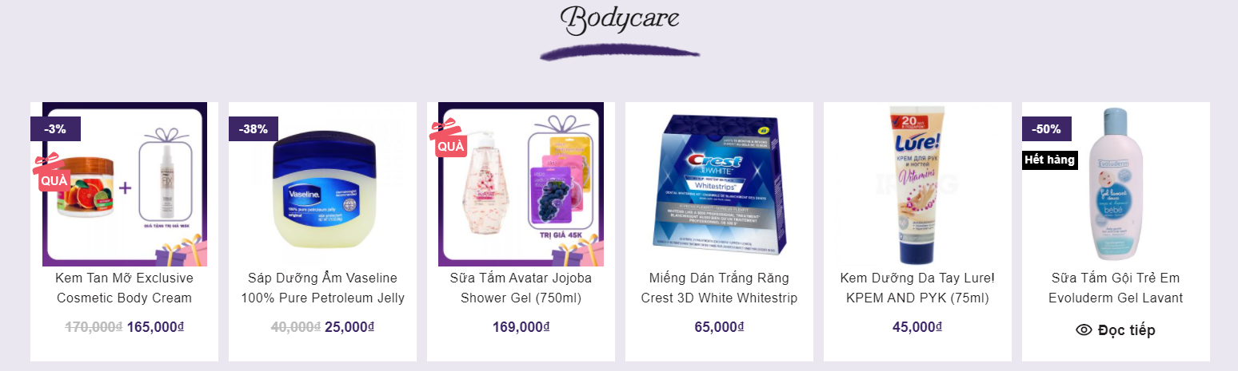

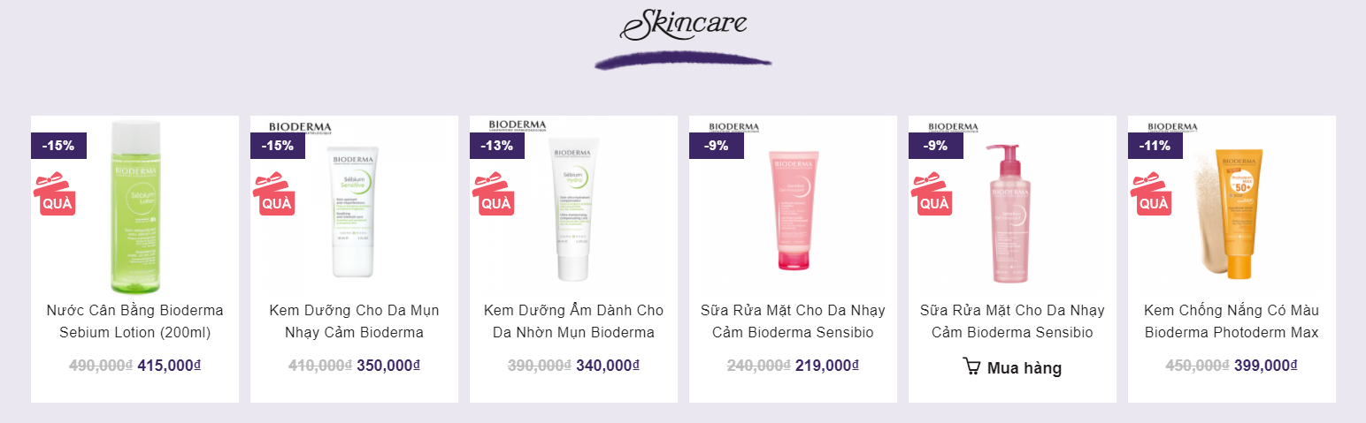

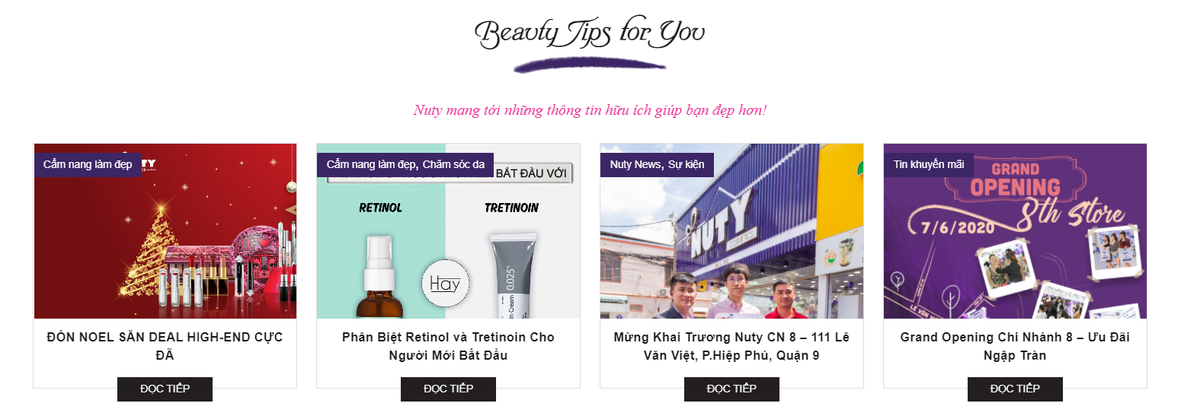

Phần nhận xét của khách hàng:

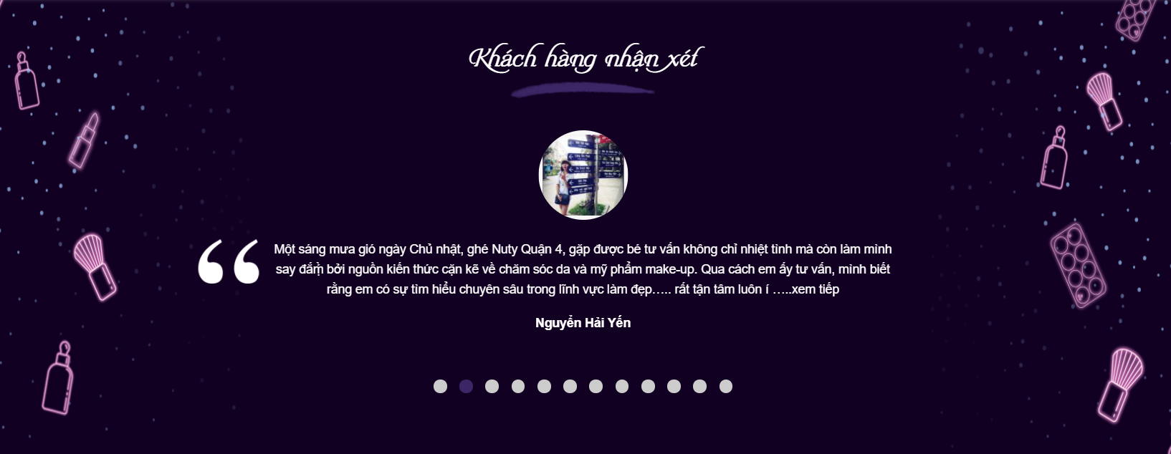

Thông tin hệ thống chi nhánh của cửa hàng:

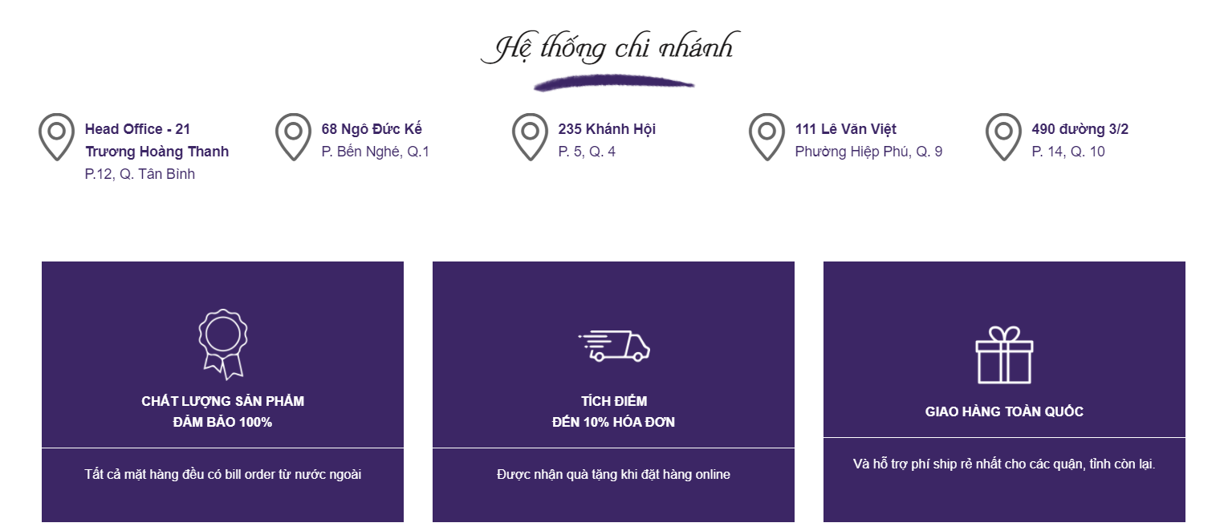

Phần đăng nhập: hệ thống cho phép người dùng đăng nhập bằng tài khoản đã đăng ký trước đó hoặc đăng nhập bằng tài khoản Facebook hay Google.

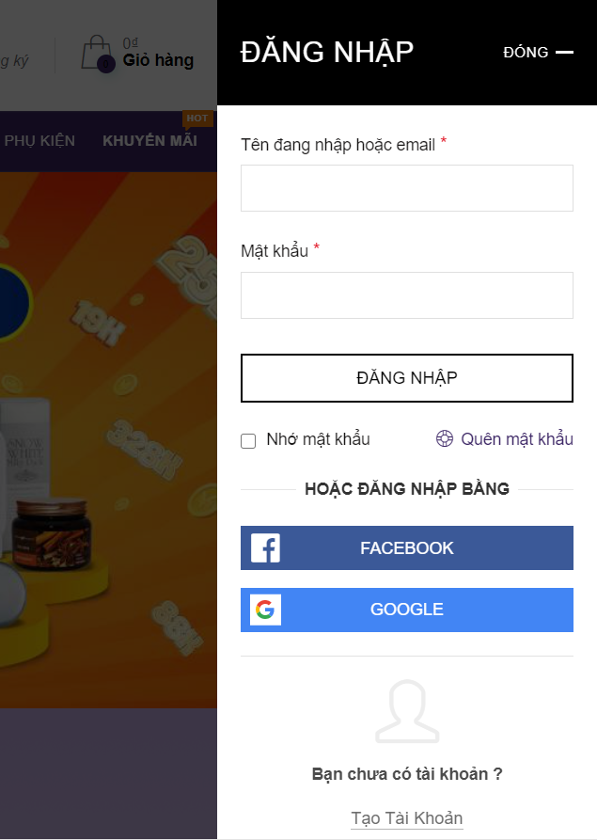

Nếu người dùng chưa có tài khoản, thì click Tạo tài khoản: trang web sẽ hiển thị một popup bao gồm các trường thông tin cần thiết để đăng ký một tài khoản người dùng, như: email mật khẩu.

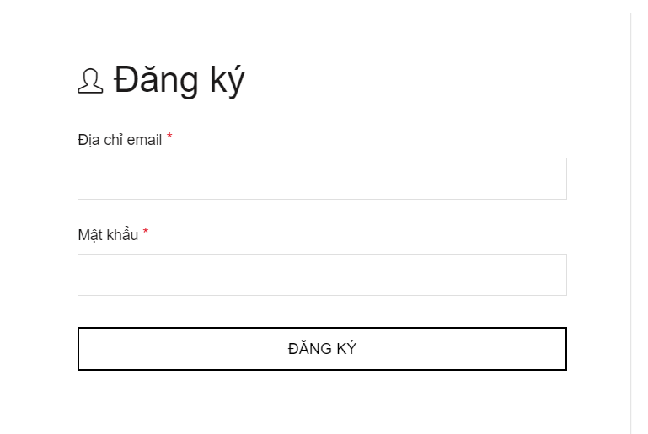

Người dùng phải cập nhật thông tin cá nhân, bao gồm: họ và tên, tên hiển thị…

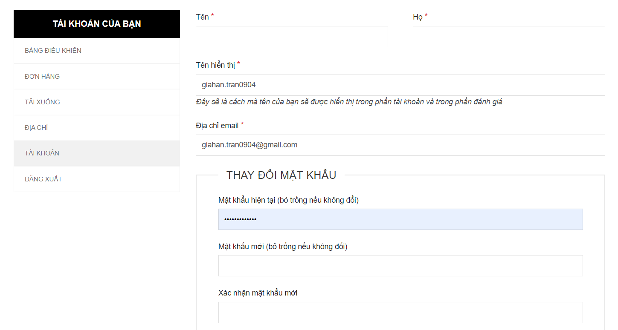

Người dùng cần cập nhật địa chỉ thanh toán sau khi đăng ký tài khoản.

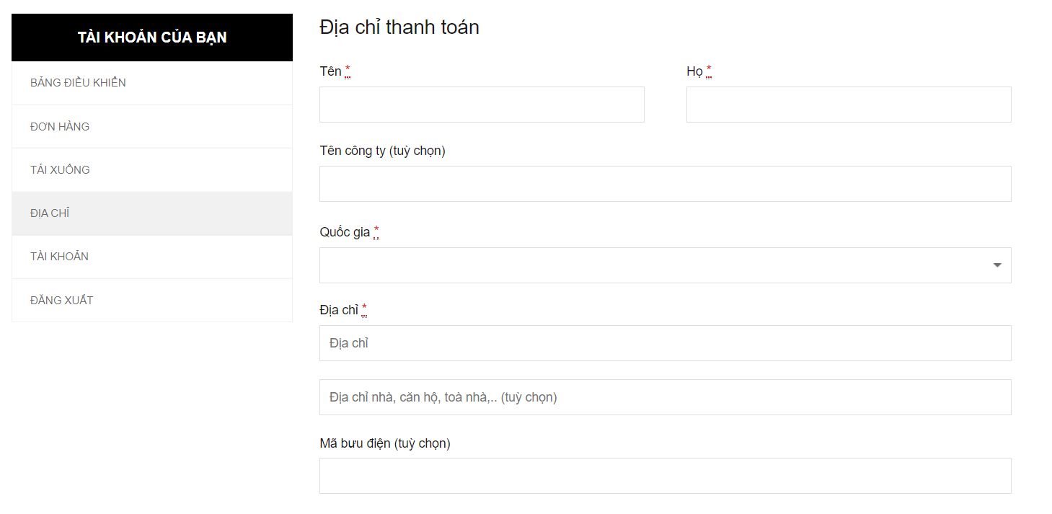

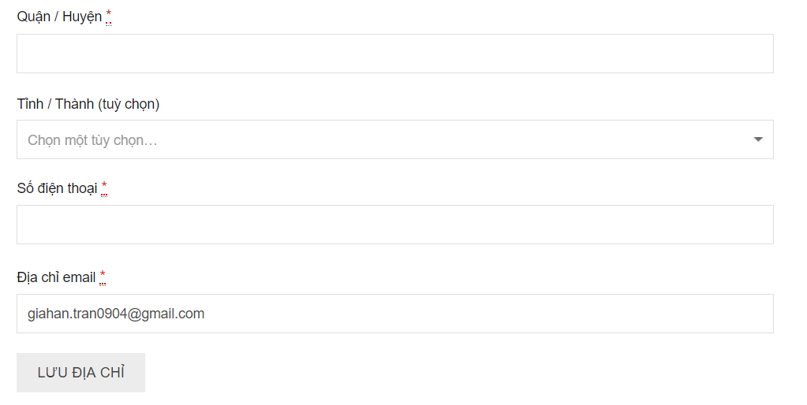

Ở danh mục Thương hiệu, trang web sẽ hiển thị các thương hiệu mỹ phẩm nổi tiếng. Khi người dùng click vào một Logo của bất kỳ thương hiệu nào thì trang web sẽ liệt kê các sản phẩm thuộc thương hiệu đó.

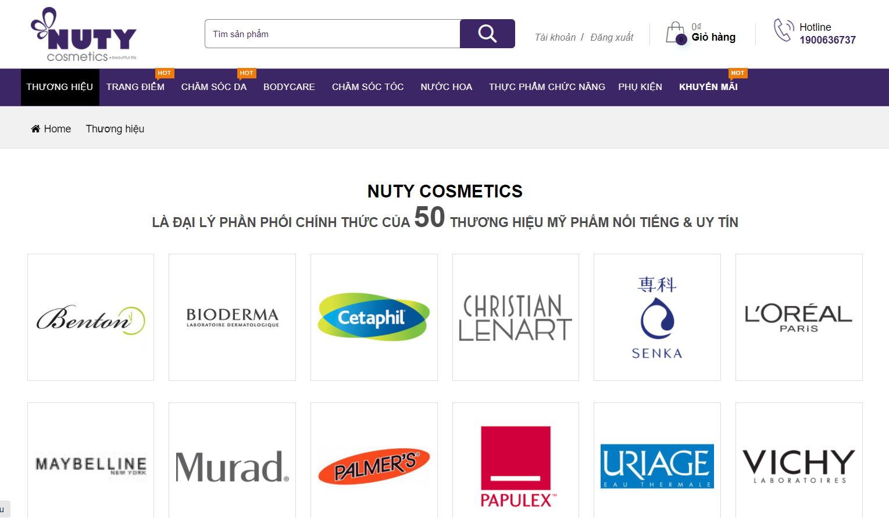

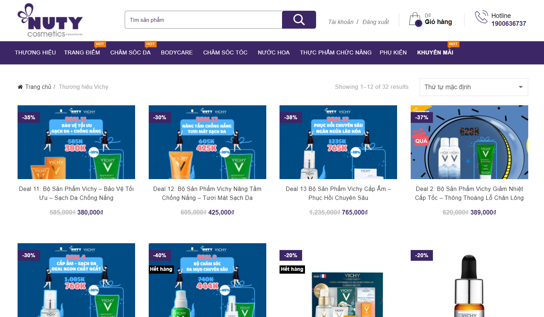

Phần danh mục sản phẩm: tương ứng với mỗi danh mục lớn, sẽ có các danh mục nhỏ hơn giúp người dùng có thể tìm kiếm hoặc tham khảo sản phẩm một cách linh hoạt và chính xác hơn.

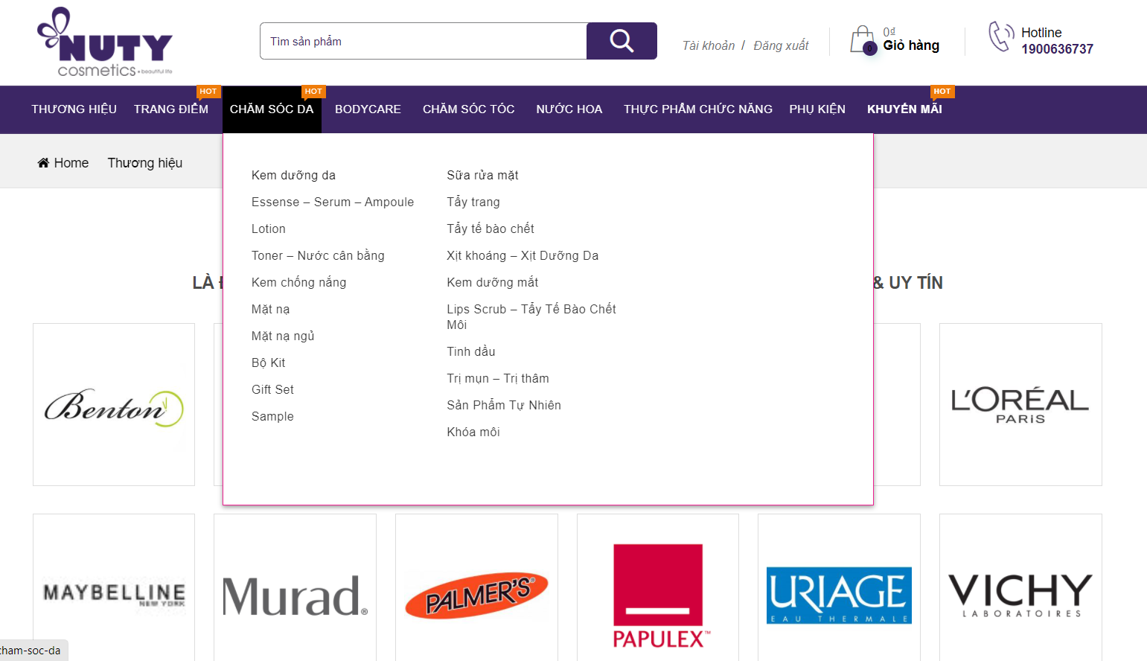

Khi click vào một danh mục sản phẩm cụ thể, trang web sẽ hiển thị các sản phẩm liên quan, thông tin của mỗi sản phẩm bao gồm giá tiền, hình ảnh và tên sản phẩm.

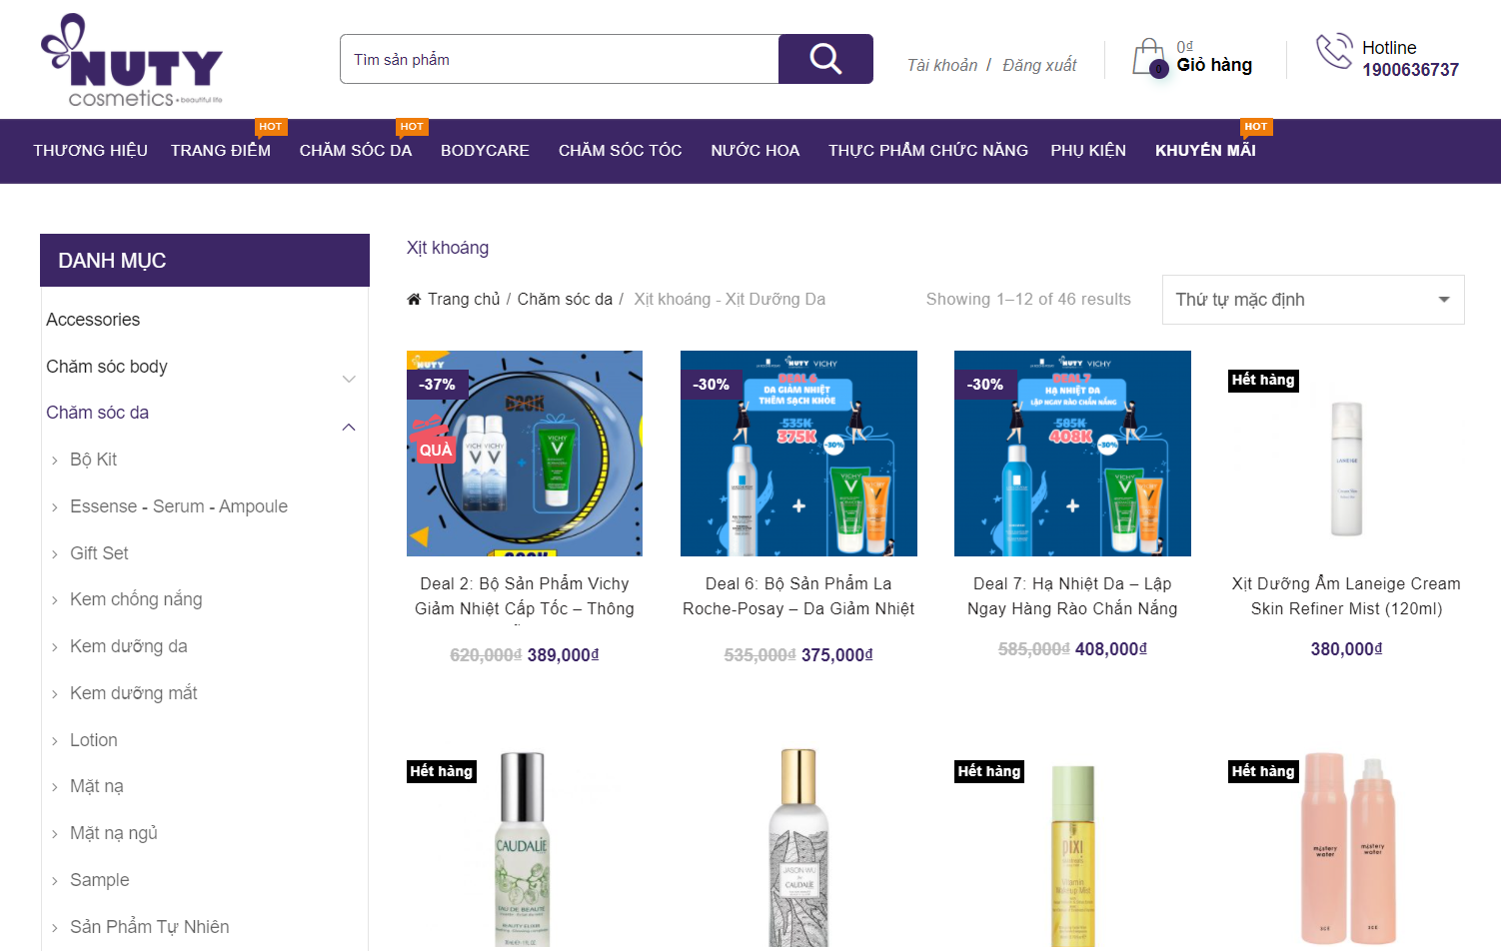

Khi người dùng click vào một sản phẩm, trang web sẽ hiển thị thông tin chi tiết về sản phẩm đó. Người dùng có thể lựa chọn số lượng cần thêm vào giỏ hàng hoặc click vào nút Mua ngay. Ngoài ra, trang web còn hiển thị một số thông tin về chính sách vận chuyển, đổi trả.

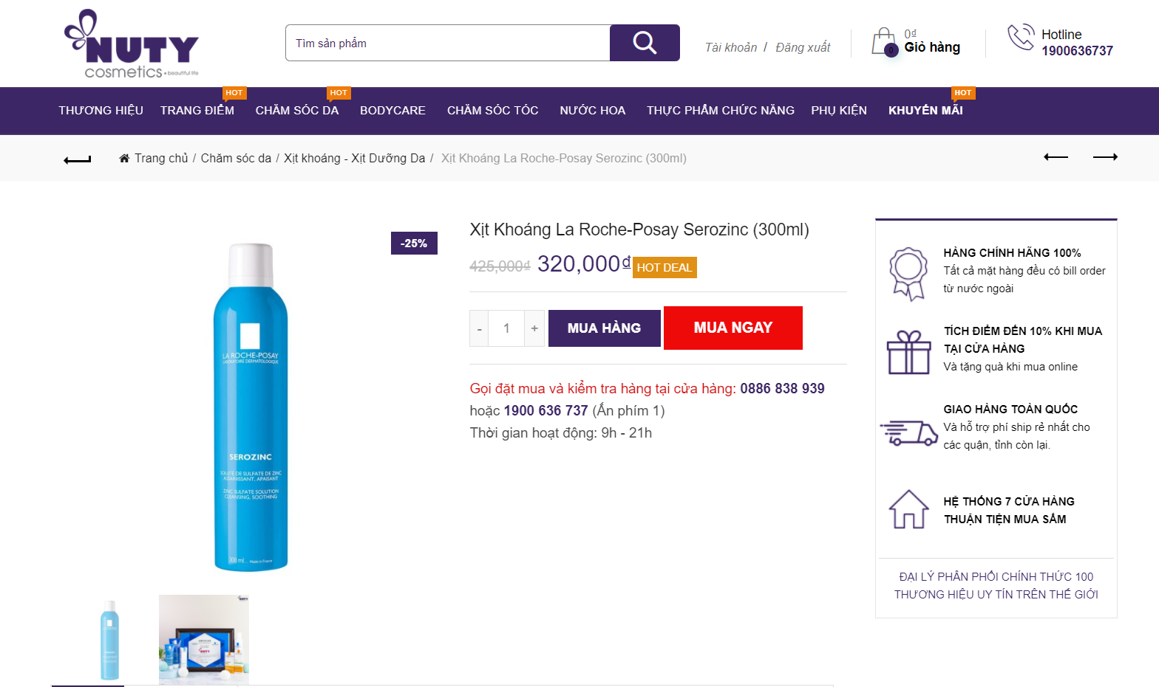

Phía dưới sản phẩm còn có thông tin về giới thiệu sản phẩm, thành phần chính, công dụng, cách sử dụng sản phẩm.

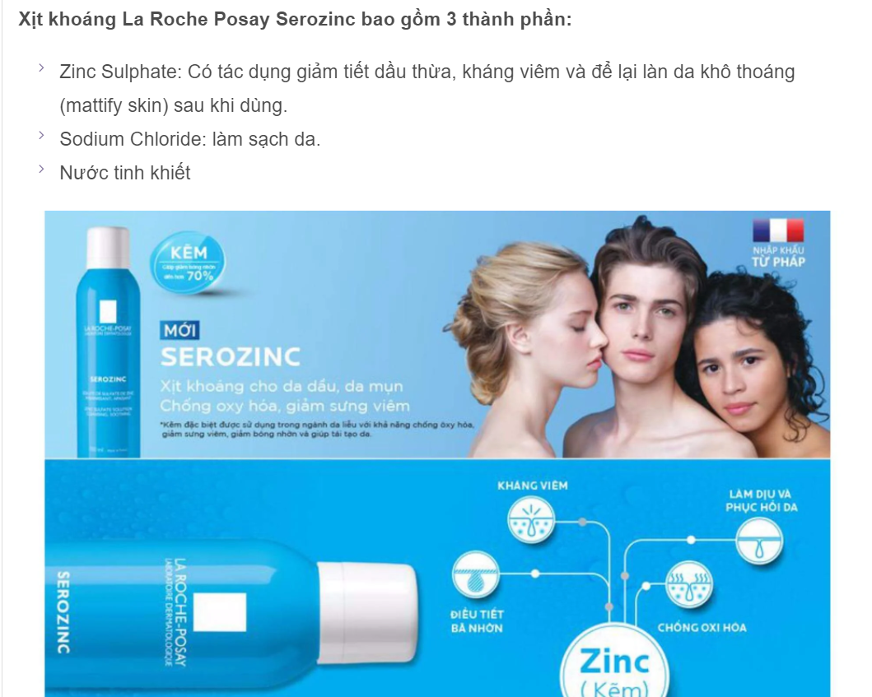

Bên dưới thông tin sản phẩm, hệ thống sẽ liệt kê ra một số sản phẩm tương tự nhằm gợi ý cho khách hàng tham khảo.

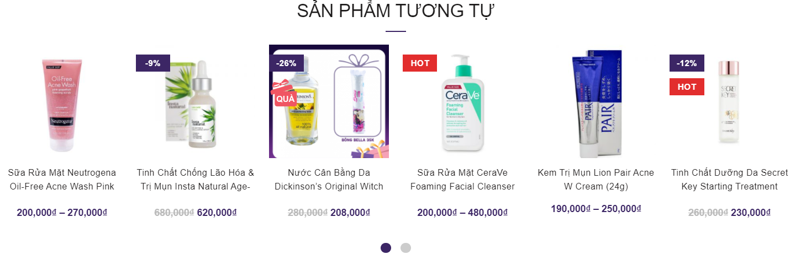

Quản lý giỏ hàng: người dùng có thể chỉnh sửa số lượng sản phẩm cần mua.

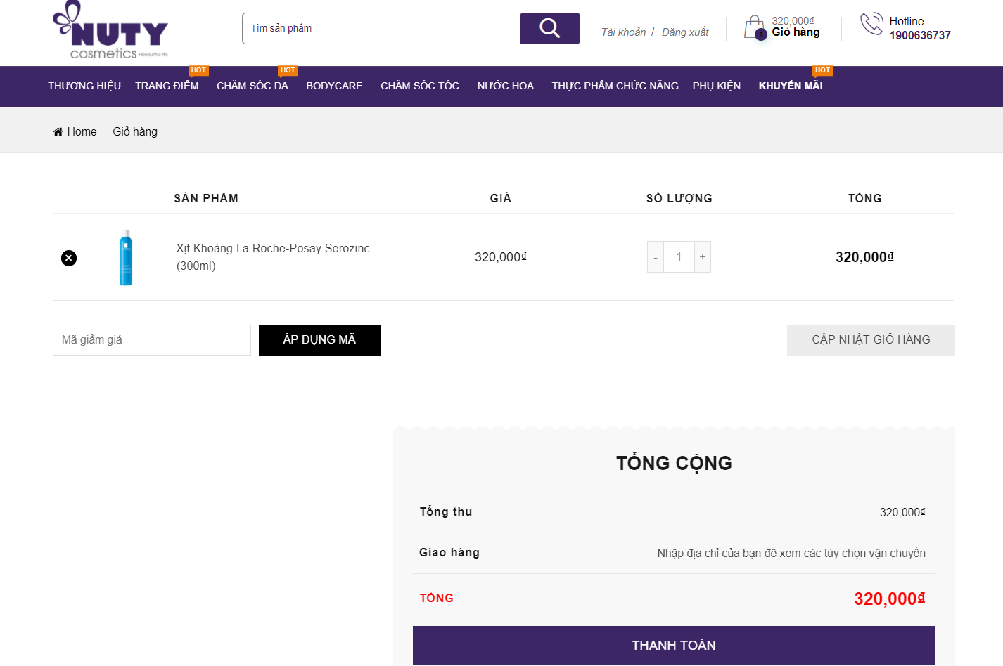

Khi click vào đặt hàng: trang web sẽ hiển thị thông tin nhận hàng mà người dùng đã nhập sau khi đăng ký, phương thức thanh toán, chi tiết đơn hàng (tên sản phẩm, giá tiền, số lượng), khung nhập mã giảm giá, phí vận chuyển và thành tiền.

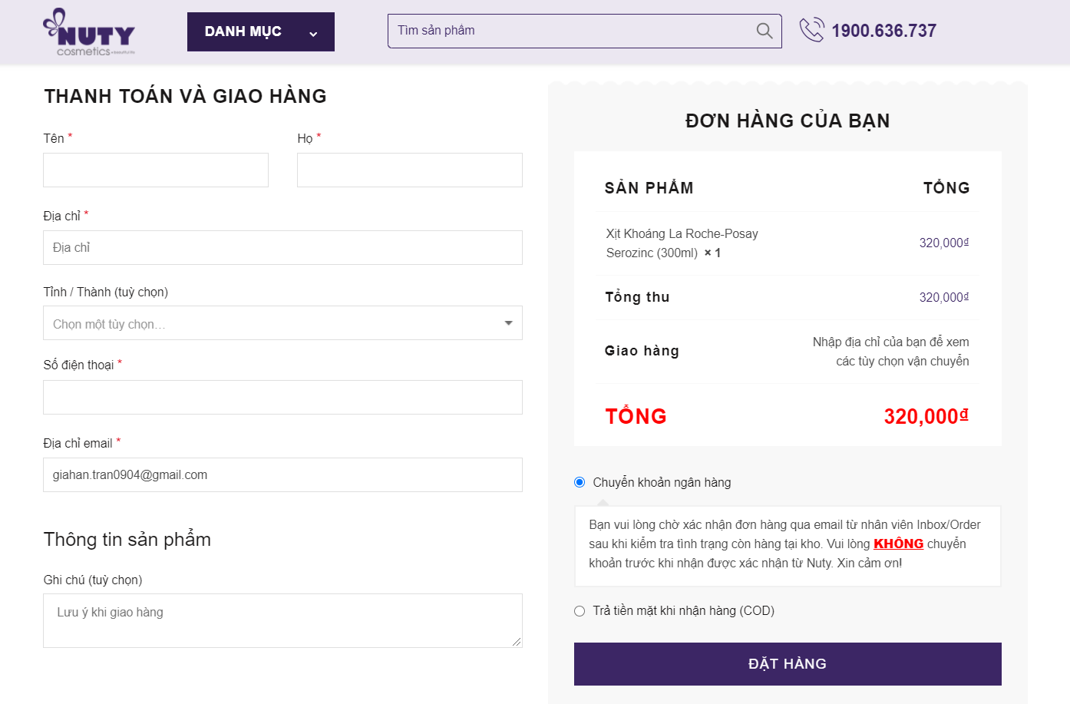

Sau khi người dùng click nút Đặt hàng, hệ thống sẽ gửi thông tin đơn hàng về địa chỉ email.

# **4. Ưu điểm của các trang web Bán Mỹ phẩm của nhóm thực hiện khảo sát**

- Phần giao diện trang chủ và các trang sản phẩm đẹp mắt, phối hợp hài hòa.

- Thể hiện sản phẩm hợp lý độ tin cậy cao hơn có đầy đủ thông tin như tên, giá cả, chất lượng, công dụng, cam kết,… thu hút khách hàng tìm hiểu và mua hàng trực tiếp trên trang web mà không cần ra cửa hàng chọn lựa.

- Đầy đủ thông tin của của hàng như địa chỉ của hàng, cách liên hệ để hỗ trợ,…

- Có thể tìm kiếm dễ dàng các sản phẩm cần mua trên trang nhanh.

- Việc giao dịch nhanh, có thể nắm bắt được nhu cầu của thị trường cũng mang đến ý nghĩa rất lớn cho cửa hàng, giảm cạnh tranh, đặc biệt giúp khách hàng và các cửa hàng giảm đáng kể thời gian và chi phí giao dịch (quảng cáo, đặt hàng, chi phí thanh toán).

- Chi phí vận hành thấp không mất tiền thuê cửa hàng, mặt bằng, không cần tốn nhiều chi phí thuê nhiều nhận viên,…

- Bất cứ khi nào hay ở đâu, bạn vẫn có thể lướt web, tìm kiếm khách hàng, quảng cáo, giao dịch với khách hàng.